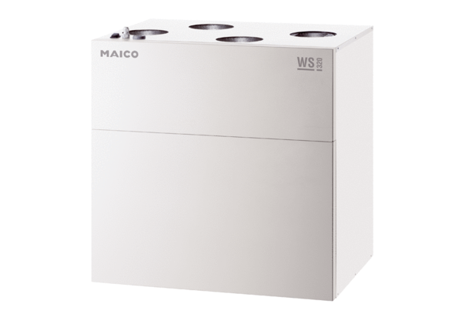Appareil de ventilation centralisé WS 320 KBRUnité de conditionnement : 1 pièceGamme: K
Numéro de référence : 0095.0264Fabricant : MAICO

